Orde van dienst zondag 13 juli 2025 Lambertuskerk Arum

**Lied voor de dienst:** Gezang 971

1 Sjong in nij liet foar God de Heare,

fleurich fan hert, mei blide stim.

God wol hjir sels mei ús ferkeare,

hjir bouwe wy in hûs foar Him.

Mei’t Hy de hân en it ferstân

syn mylde seine jout,

wurdt Kristus’ tsjerke boud.

2 Dat God oan ús aloan wer sjen lit,

dat Hy genedich is en trou,

dat Hy fanâlds ûnder ús wennet,

jout ús de moed foar dit gebou.

Mar ’t is net dien mei hout en stien,

Der is noch mear te dwaan:

wy moatte_­ússels ek jaan!

3 ’t Fjoer fan de Geast sil net ûntbrekke,

Kristus dielt hjir syn jeften út,

ús God en Heit wol ta ús sprekke

en elk ferstiet wat dat betsjut.

Wês ús neiby en meitsje_ús frij

yn dit jo hillichdom.

Kom, Heare Jezus, kom!

**Welkom en mededelingen door ouderling**

**Intochtslied: Psalm 33**

1 Kom nu met zang en roer de snaren,

gij volk, dat leeft van 's Heren recht.

Hijzelf heeft zijn getrouwe scharen

een lofzang in de mond gelegd.

Word'als nooit tevoren

door wie Hem behoren

t feestlied ingezet!

Meld de blijde mare

bij de klank der snaren,

steek de loftrompet.

2 Zing al wie leeft van Gods genade,

want waarheid is al wat Hij zegt.

Op trouw gegrondvest zijn zijn daden,

op liefde rust zijn heilig recht.

Die zich openbaarde / overal op aarde,

alles spreekt van Hem.

hem͜elen hoog verheven, / vol van blinkend leven,

schiep Hij door zijn stem.

**Bemoediging**

Onze hulp is in de naam van de Heer

die hemel en aarde gemaakt heeft

die trouw houdt tot in eeuwigheid

en niet laat varen het werk van Zijn handen

**Groet**

Genade barmhartigheid en vrede

zij u van God, de Vader

en van Christus Jezus, onze Heer

Amen

**Gebed op de drempel**

**Tien geboden**

Met gezongen respons:

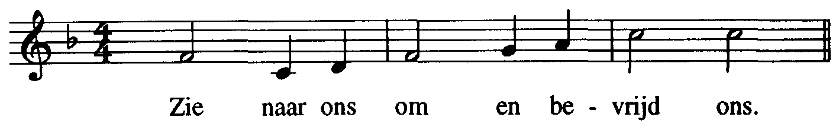

Voorganger:

U roepen wij aan, o God,

hoor onze stem, krachtens uw goedheid.

HEER, maak ons levend naar uw recht, (Psalm 119:149)

Gij die tot uw volk spreekt:

Lector *(Zou Japke Giliam deze gedeelten (met een L ervoor) willen lezen?)*

Ik ben de HEER, uw God, die u uit het land Egypte,

uit het diensthuis, geleid heb.

Gij zult geen andere goden voor mijn aangezicht hebben.

**A: Zie naar ons om en bevrijd ons.**

L: Gij zult u geen gesneden beeld maken

noch enige gestalte

van wat boven in de hemel,

noch van wat beneden op de aarde,

noch van wat in de wateren onder de aarde is.

Gij zult u voor die niet buigen,

noch hen dienen;

want Ik, de HEER, uw God,

ben een naijverig God,

die de ongerechtigheid der vaderen

bezoek aan de kinderen,

aan het derde en aan het vierde geslacht

van hen die Mij haten,

en die barmhartigheid doe aan duizenden

van hen die Mij liefhebben

en mijn geboden onderhouden.

**A: Zie naar ons om en bevrijd ons.**

L: Gij zult de Naam van de HEER, uw God,

niet ijdel gebruiken,

want de HEER zal niet onschuldig houden

wie zijn Naam ijdel gebruikt.

**A: Zie naar ons om en bevrijd ons.**

L: Gedenk de sabbatdag, dat gij die heiligt;

zes dagen zult gij arbeiden en al uw werk doen;

maar de zevende dag is de sabbat van de HEER, uw God;

dan zult gij geen werk doen,

gij noch uw zoon, noch uw dochter,

noch uw dienstknecht, noch uw dienstmaagd,

noch uw vee,

noch de vreemdeling die in uw steden woont.

Want in zes dagen

heeft de HEER de hemel en de aarde gemaakt,

de zee en al wat daar in is,

en Hij rustte op de zevende dag;

daarom zegende de HEER de sabbatdag

en heiligde die.

**A: Zie naar ons om en bevrijd ons.**

L: Eer uw vader en uw moeder,

opdat uw dagen verlengd worden

in het land dat de HEER, uw God, u geven zal.

**A: Zie naar ons om en bevrijd ons.**

L: Gij zult niet doodslaan.

Gij zult niet echtbreken.

Gij zult niet stelen.

Gij zult geen valse getuigenis spreken tegen uw naaste.

**A: Zie naar ons om en bevrijd ons.**

L: Gij zult niet begeren uws naasten huis;

gij zult niet begeren uws naasten vrouw,

noch zijn dienstknecht, noch zijn dienstmaagd,

noch zijn rund, noch zijn ezel,

noch iets dat van uw naaste is.

**A: Zie naar ons om en bevrijd ons.**

Voorganger:

U roepen wij aan, o God,

maak ons levend naar uw recht.

**Lied:** gezang 705.

1 Ere zij aan God, de Vader,

ere zij aan God, de Zoon,

eer de heilige Geest, de Trooster,

de Drie-enige in zijn troon.

Halleluja, halleluja,

de Drie-enige in zijn troon!

2 Ere zij aan Hem, wiens liefde

ons van alle smet bevrijdt,

eer zij Hem die ons gekroond heeft,

koningen in heerlijkheid.

Halleluja, halleluja,

ere zij het Lam gewijd.

3 Ere zij de Heer der engelen,

ere zij de Heer der kerk,

ere aan de Heer der volken;

aarde en hemel looft uw werk!

Halleluja, halleluja,

loof de koning, heel zijn kerk!

**Gebed om verlichting met de Heilige Geest**

**Schriftlezing: Lucas 10: 25 - 37**

25 Er kwam een wetgeleerde die Hem op de proef wilde stellen. Hij vroeg: ‘Meester, wat moet ik doen om deel te krijgen aan het eeuwige leven?’ 26 Jezus antwoordde: ‘Wat staat er in de wet geschreven? Wat leest u daar?’ 27 De wetgeleerde antwoordde: ‘Heb de Heer, uw God, lief met heel uw hart en met heel uw ziel en met heel uw kracht en met heel uw verstand, en uw naaste als uzelf.’ 28 ‘U hebt juist geantwoord,’ zei Jezus tegen hem. ‘Doe dat en u zult leven.’ 29 Maar de wetgeleerde wilde zijn gelijk halen en vroeg aan Jezus: ‘Wie is mijn naaste?’ 30 Toen vertelde Jezus hem het volgende:

‘Er was eens iemand die van Jeruzalem naar Jericho reisde en onderweg werd overvallen door rovers, die hem zijn kleren uittrokken, hem mishandelden en hem daarna halfdood achterlieten. 31 Toevallig kwam er een priester langs, maar toen hij het slachtoffer zag liggen, liep hij met een boog om hem heen. 32 Er kwam ook een Leviet langs, maar bij het zien van het slachtoffer liep ook hij met een boog om hem heen. 33 Een Samaritaan echter, die op reis was, kreeg medelijden toen hij hem zag. 34 Hij ging naar de gewonde man toe, goot olie en wijn over zijn wonden en verbond ze. Hij zette hem op zijn eigen rijdier en bracht hem naar een logement, waar hij voor hem zorgde. 35 De volgende morgen gaf hij twee denarie aan de eigenaar en zei: “Zorg voor hem, en als u meer kosten moet maken, zal ik u die op mijn terugreis vergoeden.”

36 Wie van deze drie is volgens u de naaste geworden van het slachtoffer van de rovers?’ 37 De wetgeleerde zei: ‘De man die hem barmhartigheid heeft betoond.’ Toen zei Jezus tegen hem: ‘Doet u dan voortaan net zo.’

**Lied Psalm 116: 2 en 4**

2 Toen de benauwdheid dreigend op mij viel

en angsten voor het doodsrijk mij bekropen,

heb ik de naam des Heren aangeroepen

en weende: Heer mijn God, bewaar mijn ziel.

4 O God, mijn God, die van de dood mij redt,

mijn tranen afwist! Voor het oog des Heren

mag ik weer vrij in ’s levens land verkeren,

geen steen die stoot waar ik mijn voeten zet.

[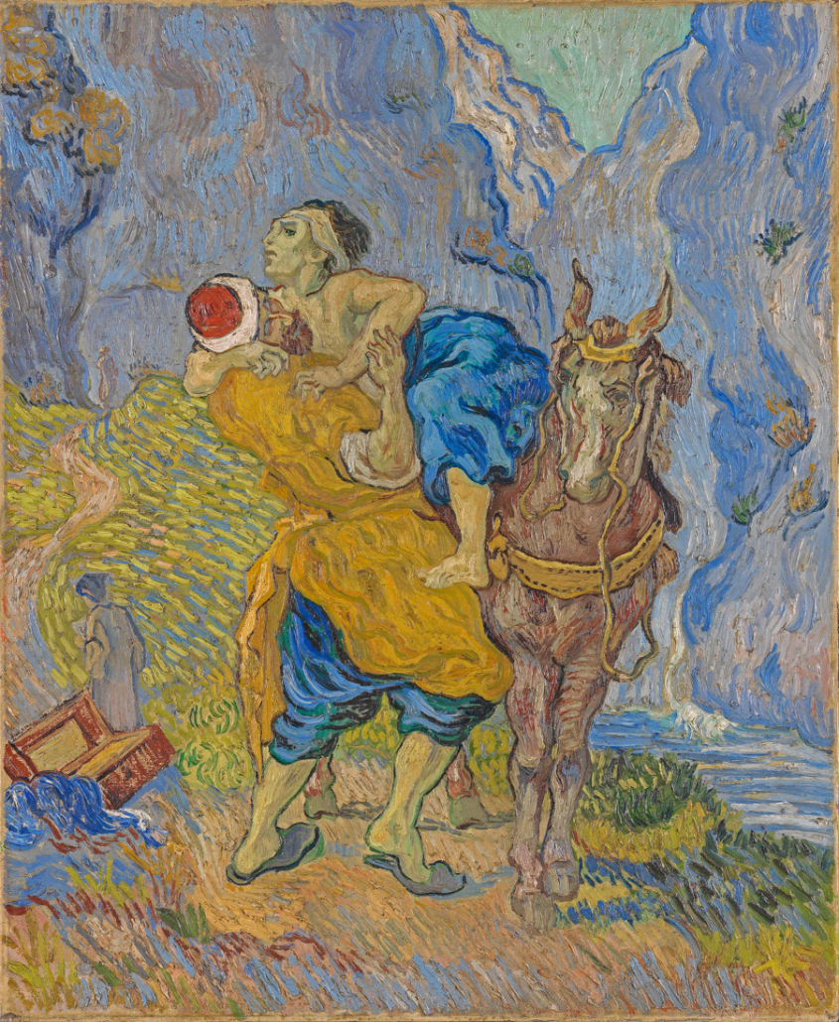](https://www.barmhartigheid.nl/wp-content/uploads/2021/02/BvB-0067-VanGogh-BarmhSamaritaan-845x1030.jpg)

**Uitleg en verkondiging**

**Orgelspel**

**Lied:** Gezang 995

1 O Vader, trek het lot u aan

van allen die door U bestaan.

Gij die geen stenen geeft voor brood,

wees met uw kinderen in nood;

en stil, God die rechtvaardig zijt,

de honger naar gerechtigheid.

2 O Vader, trek het leed u aan

van allen die met ons bestaan.

Gij hebt gezegd: geef gíj hun brood, –

doe ons hun naasten zijn in nood,

opdat zij weten wie Gij zijt:

de God van hun gerechtigheid.

**Gebeden**

Dankgebed

Voorbeden

Stil gebed

Gezamenlijk Onze Vader

**Onze Vader die in de hemelen zijt,**

**uw naam worde geheiligd;**

**uw Koninkrijk kome;**

**uw wil geschiede,**

**gelijk in de hemel alzo ook op de aarde.**

**Geef ons heden ons dagelijks brood;**

**en vergeef ons onze schulden,**

**gelijk ook wij vergeven onze schuldenaren;**

**en leid ons niet in verzoeking,**

**maar verlos ons van de boze.**

**Want Uwer is het Koninkrijk en de kracht**

**en de heerlijkheid in der eeuwigheid. Amen.**

**Collecten**

**Slotlied:**  gezang 886 (In Nederlands en Frysk)

1 Abba, Vader, U alleen,

U behoor ik toe.

U alleen doorgrondt mijn hart,

U behoort het toe.

Laat mijn hart steeds vurig zijn,

U laat nooit alleen

Abba, Vader, U alleen,

U behoor ik toe.

2 Abba Heit, ik bin fan Jo,

bern fan Jo, myn Hear.

Jou dat ik mei siel en sin

my nei Jo ta kear.

Set myn hert yn fjoer en flam,

kom en haw my leaf.

Abba Heit, ik bin fan Jo,

bern fan Jo, myn Hear.

**Uitzending en zegen**

Ga nu heen in vrede met de zegen van onze God:

De Here zegent U en behoedt U.

De Here doet zijn aanschijn over u lichten en is u genadig

De Here verheft zijn aangezicht over u en geeft u vrede

**G: Amen** (3x)